МЧС России  федеральное казенное учреждение  «Центр управления в кризисных ситуациях  Главного управления МЧС России  по Воронежской области»  (ФКУ «ЦУКС ГУ МЧС России  по Воронежской области»)  ул. Куцыгина, 28, г. Воронеж, 394006  тел: (473) 269-81-62  факс: (473)277-27-76  E-mail: odvrn@mail.ru | Главам местного самоуправления городских округов и муниципальных районов Воронежской области  Единые дежурно-диспетчерские службы  муниципальных районов и городских округов Воронежской области  Начальникам ПЧ, ПСЧ

Исх. № 86-4-4 от 22.02.2018

Представляю прогноз на март 2018 года.

Приложение: Прогноз природных, техногенных, биолого-социальных ЧС на территории Воронежской области на март 2018 года на 20 л. в 1 экз.

Заместитель начальника центра  (старший оперативный дежурный)  подполковник внутренней службы |  | П.А. Дмитриев

П.Н. Корж

(473) 255-91-81

ПРОГНОЗ
природных, техногенных, биологических и социальных чрезвычайных ситуаций
на территории Воронежской области на март 2018 года

Прогноз разработан на основе данных Воронежского ЦГМС – филиала ФГБУ «Центрально-Черноземное УГМС», ТЦ «Воронежгеомониторинг», Верхне-Донского управления Федеральной службы по экологическому, технологическому и атомному надзору, Департамента природных ресурсов и экологии Воронежской области, Управления Федеральной службы по надзору в сфере защиты прав потребителей и благополучия человека по Воронежской области, отдела водных ресурсов по Воронежской области Донского бассейнового водного управления, Управления лесного хозяйства Воронежской области, Департамента аграрной политики Воронежской области, Управления надзорной деятельности и профилактической работы ГУ МЧС России по Воронежской области, Управления ГИБДД ГУ МВД России по Воронежской области, филиала ПАО «МРСК Центра» - «Воронежэнерго», Департамента жилищно-коммунального хозяйства и энергетики Воронежской области, Управления ветеринарии по Воронежской области.

Воронеж – 2018 год

СОДЕРЖАНИЕ

1. Характеристика источников чрезвычайных ситуаций в феврале 2018 года

1.1. Природные источники
1.2. Техногенные источники
1.3. Биолого-социальные источники

2. Прогноз аварийных и чрезвычайных ситуаций на март 2018 года

2.1. Природные

2.2. Техногенные
2.3. Биолого-социальные

3. Угрозы террористических актов

4. Заключение, рекомендации

1. Характеристика источников чрезвычайных ситуаций в феврале 2018 года

1.1. Природные источники чрезвычайных ситуаций

Рисунок 1. Средняя суточная температура воздуха относительно
среднего многолетнего тренда за февраль 2018 года

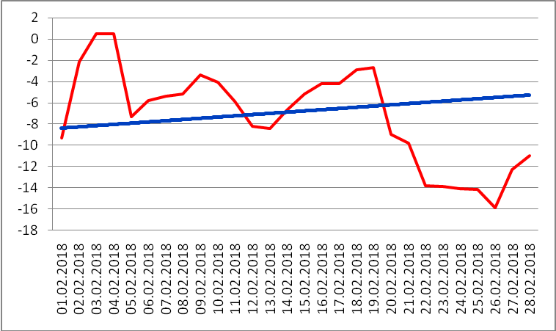

Февраль характеризовался неустойчивым температурным режимом и частым выпадением осадков.
В первой и второй декадах февраля наблюдалась теплая погода. Средняя суточная температура воздуха находилась в пределах -2…-7°С и превышала климатическую норму на 1-6°С. 3- 4 февраля наблюдалась аномально теплая погода. Средняя суточная температура воздуха составляла 0…+4°С и превышала климатическую норму на 8-13°С. 4 февраля максимальная температура повышалась до +4…+6°С. За месяц с оттепелью отмечено 3-8 дней. В третьей декаде февраля преобладала аномально - холодная погода. 23-27 февраля средняя суточная температура воздуха была ниже нормы на 7-11°С и составляла -13…-18°С. 23-24 и 27 февраля на большей части области минимальная температура воздуха понижалась до -19…-24°С, на поверхности снега до -21…-31°С.
В целом за февраль на большей части области средняя температура воздуха превысила климатическую норму на 1°С.
Наибольшее количество осадков выпало в первой декаде февраля, наименьшее - в третьей. В целом за февраль среднее по области количество выпавших осадков было близким к норме.
Снежный покров по территории области залегает неравномерно. На конец месяца средняя
высота снега на полях с зимующими культурами на большей части области превышает средние многолетние значения на 4-13см, местами в центре и на крайнем востоке области в пределах средних многолетних значений, по югу - на 6-7 см меньше.
Промерзание верхнего слоя почвы в течение месяца было устойчивым и на 30-60 см меньше средних многолетних значений.
Зимующие культуры находились в состоянии покоя. Агрометеорологические условия для их перезимовки были удовлетворительные. В период аномально-холодной погоды минимальная температура почвы на глубине залегания узла кущения озимых культур понижалась до -1…-6°С, местами на юге области -8…-12°С.
По данным январского отращивания озимых культур у 93% отобранных проб гибели растений не было, у 7% она не превысила естественную - 10%.
ОЯ (опасные гидрометеорологические явления): 23-27 февраля наблюдалось опасное метеорологическое явление - аномально-холодная погода со средней суточной температурой воздуха ниже климатических значений на 7°С и более.

Рисунок 2. Распределение осадков в Воронежской области
в феврале 2018 года
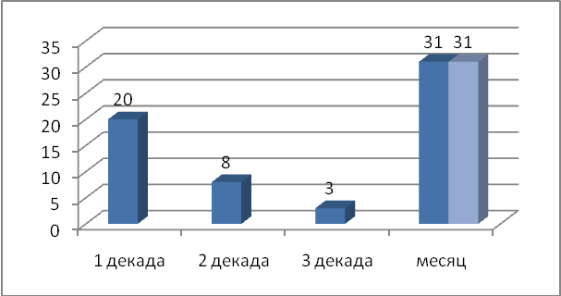

Распределение осадков в Воронежской области в феврале 2018 года по декадам:

1 декада – 20 мм;
2 декада – 8 мм;
3 декада – 3 мм.
Поверхностные воды

Гидрологическая обстановка на территории области в норме.

По состоянию на 01.03.2018 на водоёмах области наблюдается ледостав, на водотоках – ледостав, местами ледяной покров с полыньями.

Загрязнение окружающей среды

Общий уровень загрязнения воздуха – умеренный. Экологическая обстановка – устойчивая.

Природные чрезвычайные ситуации

Природных чрезвычайных ситуаций на территории области в феврале не произошло.

1.2. Техногенные источники аварийных и чрезвычайных ситуаций

Техногенных чрезвычайных ситуаций в феврале на территории области не произошло.

1.3. Биолого-социальные источники чрезвычайных ситуаций

В феврале на территории области биолого-социальных чрезвычайных ситуаций не зарегистрировано.
По данным Роспотребнадзора по Воронежской области эпидемическая ситуация по заболеваемости острыми респираторными вирусными инфекциями в целом по области соответствует сезонному уровню без превышения эпидпорогов заболеваемости среди совокупного населения, всех возрастных групп детского населения и взрослых.
По результатам еженедельного мониторинга за заболеваемостью острыми респираторными вирусными инфекциями за 8 неделю (19.02. – 25.02.2018) обратились за медицинской помощью в области 9637 больных, в том числе детей до 14 лет – 6068, что на 23,6% ниже эпидпорога. Дети в возрасте до 14 лет составили в общей структуре заболевших гриппом и ОРВИ 63%.
По результатам лабораторного мониторинга за циркуляцией респираторных вирусов, в структуре положительных находок отмечается увеличение доли вирусов гриппа, преимущественно циркулируют вирусы гриппа типа A(H1N1)09.
Лабораторно подтвержденные случаи заболевания гриппом зарегистрированы у непривитых против гриппа лиц.
На водных объектах области в феврале происшествий не произошло.

1.4. Дополнительная информация
1.4.1. Информация об оправдываемости прогноза за прошедший период

Прогноз чрезвычайных ситуаций оправдался в полной мере.

2. Прогноз аварийных и чрезвычайных ситуаций на март 2018 года

2.1. Природные чрезвычайные ситуации

Исходя из данных многолетних наблюдений, в марте месяце на территории области наблюдается неустойчивая погода с быстрой сменой пасмурной дождливой с сильным ветром на солнечную и тихую. По средним статистическим данным в марте происходит постепенное повышение среднесуточной температуры воздуха от -6,9°С до +1,8°С, с характерной для марта суточной амплитудой в 7-9°С. Переход средней суточной температуры воздуха через 0°С происходит в период с 23 по 30 марта.
В результате усиления ветра, существует риск возникновения ЧС и происшествий, связанных с повреждением (обрывом) линий связи и электропередач в населенных пунктах, падением слабо укрепленных конструкций, деревьев, раскрытием ветхих кровель в частных домовладениях, увеличением случаев травматизма среди населения. Наибольшая вероятность возникновения сильного ветра присутствует в городском округе город Воронеж, Репьевском, Нижнедевицком, Семилукском, Хохольском, Рамонском, Новоусманском, Таловском, Павловском, Кантемировском муниципальных районах (Приложение 1).
По сведению Гидрометцентра России в марте средняя месячная температура воздуха ожидается в пределах -0,6…- 2.5°С, что на 0,3°С выше нормы. Месячное количество осадков предполагается в пределах 22-33 мм или 90% мартовской нормы.
С учётом климатической тенденции за последние 10 лет, застройки в долинах рек, технического состояния гидротехнических сооружений, статистических данных и проводимых превентивных инженерных мероприятий определены зоны повышенных рисков, обусловленных весенним половодьем (крайне неблагоприятный и неблагоприятный сценарии развития):
- крайне неблагоприятный (Приложение 2,3):
При крайне неблагоприятном развитии паводковой ситуации в зоне возможного затопления на территории области от всех рисков весеннего наводнения (в том числе и стокового), окажется 41 населенный пункт в 23 муниципальных образованиях (до1503 жилых домов с населением до 3201 человек).
В зону возможного затопления от подъема уровня воды в реках, подтопления талыми водами попадает 22 населенных пункта, в 15 муниципальных образованиях (до700 домов с населением до 1602 человек).
Наиболее вероятные затапливаемые участки при подъеме уровней воды в реках находятся в: п. Лушниковка Бобровского района (10 домов, 21 чел.); г. Калач Калачеевского района (92 дома, 276 чел.); р.п. Ольховатка Ольховатского района (8 домов, 15 чел.); п. Орлово Новоусманского района (70 домов, 149 чел.); р.п. Кантемировка Кантемировского района (31 дом, 64 чел.); с. Губари Борисоглебского городского округа (5 домов, 7 чел.); c. Елань-Колено Новохоперского района (34 дома, 68 чел.); с. Медвежье Cемилукского района (1 дом, 2 чел.).
В случае быстрого подъема уровней воды в малых реках возможны образования заторных явлений в следующих местах: на р. Криуша (от с. Петропавловка до с. Старая Криуша) Петропавловского района (в зоне возможного затопления 250 домов (500 чел.) с. Старая Криуша); на р. Дон у х. Галиевка (выше понтонного моста) Богучарского района (в зоне возможного затопления 12 домов (32 чел.) х. Галиевка); на р. Карачан у с. Нижний Карачан Грибановского района (в зоне возможного затопления низководный мост в с. Нижний Карачан через р.Карачан); на р. Савала у с. Красное (у моста) Новохоперского района (в зоне возможного затопления 3 дома (8 чел.) с. Красное, мост «М-4 «Дон» – Бобров –Таловая – Новохоперск» – с. Красное мост через р. Савала); на р. Тихая Сосна с. Нижний Ольшан Острогожского района (в зоне возможного затопления 3 дома (7 чел.) с. Нижний Ольшан).
Существует вероятность затопления 21 низководного моста, расположенных в 12 муниципальных образованиях области:
Борисоглебском городском округе (3 моста): «Губари– Макашевка» мост через р. Хопер; «Борисоглебск – Богана – Махровка» мост через р. Ростань 28-й км;«Борисоглебск – Богана – Махровка» мост через р. Ростань 30-й км;
Грибановском районе (3 моста): «Большие Алабухи – Власовка» мост через р. Ворона; «Старогольское – Новогольское» мост через р. Савала; мост вс. Нижний Карачан через р. Карачан;
Калачеевском районе (1 мост):мост в с. Ильинка через р. Подгорная;
Лискинском районе (2 моста): «Средний Икорец – Песковатка» мост через р. Икорец; «Средний Икорец – Санаторий им. Цюрупы» мост через р. Икорец;
Новохоперском районе (3 моста): «М-4 «Дон» – Бобров – Таловая – Новохоперск» – п.Алексеевский мост через р. Елань; «Новохоперск – Русаново – Еланский» мост через р. Савала; мост в с. Красное через р. Савала;
Острогожском районе (1 мост): «Воронеж – Луганск» – Давыдовка» – мост через старицу р. Дон;
Петропавловском районе (1 мост): «Павловск – Калач – Петропавловка» - c. Петропавловка мост через р. Криуша;
Рамонском районе (2 моста): «Рамонь – Сенное» – Нелжа» – мост через р. Воронеж; мост в р.п. Рамонь через р. Воронеж;
Россошанском районе (1 мост): «Богучар – Старая Калитва – Россошь» мост через р. Ч.Калитва;
Таловском районе (1 мост): «Абрамовка – Хлебороб – Знаменка» мост через р. Елань;
Терновском районе (1 мост): «Костинно-Отделец – Заречье» мост через р. Савала;
Эртильском районе (2 моста): «Щучье – Большой Самовец» мост через р. Битюг; «Щучье – Ст.Эртиль – Гороховка» мост через р. Битюг.
Возможны локальные затопления водами поверхностного стока пониженных участков местности в населённых пунктах:
с. Новая Усмань Новоусманского района (76 домов, 192 чел.); с. Отрадное Новоусманского района (8 домов, 11 чел.); пос. Шуберское Новоусманского района (16 домов, 35 чел.); с. Бабяково Новоусманского района (26 домов, 56 чел.); с. Воробьевка Воробьевского района (11 домов, 35 чел.); р.п. Таловая Таловского района (8 домов, 25 чел.); с. Твердохлебовка Богучарского района (6 домов, 19 чел.); с. Петропавловка Петропавловского района (10 домов, 18 чел.); гор.окр. г. Воронеж (в зоне затопления 8 домов, 20 чел.); г. Павловск Павловского района (12 домов, 42 чел.) и отдельные жилые строения в некоторых других населенных пунктах, расположенные в пониженных участках местности.
При половодье по р. Дон:
на уровне средних многолетних значений будет наблюдаться активный размыв берега у хлебо-приемного пункта (ХПП) у г. Павловска Павловского муниципального района и у села Щучье Лискинского муниципального района вследствие меандрирования р. Дон (как следствие усиления обмеления реки у села Духовое), а также затоплена левобережная часть централизованного водозабора г. Семилуки (13 проектно затапливаемых скважин);
при высоких уровнях воды, дополнительно возможен размыв берега в черте г. Павловска (9 домов, 21 человек).
Кроме того будет происходить размыв 2-х участков берега реки Ворона:
около села Большие Алабухи Грибановского муниципального района;
в городе Борисоглебск Борисоглебского городского округа (участок, прилегающей территории длиной 140 м на ул. Прибрежная и ул. Подлесная).
На р. Дон имеется 5 понтонных мостов, расположенных в 5 муниципальных районах (Богучарском, Лискинском, Острогожском, Россошанском, Хохольском), работа которых зависит от обеспеченности половодья и времени прохода ледохода:
«Воронеж – Малышево – Гремячье» (объездной путь – «Первое Мая – Гремячье» (протяженность 40 км);
«В. Мамон – Ольховатка – Ст. Калитва» (объездной путь – «Н. Калитва – М-4 – В. Мамон – Ольховатка» (протяженность 90 км);
«Давыдовка – Острогожск» (объездной путь – «Острогожск – Лиски – Давыдовка» (протяженность 70 км);
«Аношкино – Давыдовка – Селявное» (объездной путь – «Селявное –Лиски – Давыдовка» (протяженность 55 км);
«Богучар – Подколодновка» (объездной путь – «В. Мамон – Н. Мамон – Бычок» (протяженность 55 км).
Повышает риски возникновения кризисных ситуаций также и техногенный фактор – большое количество гидротехнических сооружений III класса опасности согласно постановления Правительства РФ от 02.11.2013 №986 «О классификации гидротехнических сооружений». Всего 65 ГТС, в том числе 26 ГТС с повышенными рисками (находящимися в неудовлетворительном состоянии):
Борисоглебский городской округ – ГТС пруда на б. Горелка (мост «Подъезд к г.Саратову» – Горелка – Макашевка» – с.Горелка (нарушено дорожное сообщение с частью с. Горелка (до 130 человек)), газопровод высокого давления «Макашовка – Горелка – Воскресеновка»);
Богучарский район – ГТС пруда на б. Панский Яр (участок автодороги «М-4 «Дон» - с. Свобода» (нарушено дорожное сообщение с с. Свобода (183 человека)), 2 ЛЭП 10 кВ), ГТС пруда на б. Малинин Яр и ГТС пруда на б.Черемховая (с. Радченское, 152 дома, 304 человека, участок трассы М-4 «Дон»), ГТС пруда на б. Шамова (с. Лебединка, 104 дома, 208 человек, ГРП, ШРП, газопровод низкого давления в с. Лебединка);
Бутурлиновский район – ГТС пруда «Юбилейный» на б. Яр Крутой (Крутой Лог) (с. Велико-Архангельское, 89 домов, 178 человек);
Верхнемамонский район – ГТС пруда «Токаревский» на б. Токарев Яр(с. Верхний Мамон, 1 дом, 2 человека, участок автодороги «Павловск – Калач – Петропавловка – Верхний Мамон – Бычок», участок дороги в с. В. Мамон (ул. Воровского), газопровод в с. Верхний Мамон), ГТС пруда «Вожов» на б. Вожов Яр (с. Лозовое, 1 дом, 2 человека, участок автодороги «Верхний Мамон – Лозовое – Русская Журавка», газопровод в с. Лозовое, ЛЭП 10 кВ);
Грибановский район – ГТС пруда на б. Лог Степь (с. Краснореченка, 2 дома, 4 человека, размыт дорожный переход внутриселенной дороги (нарушены условия жизнедеятельности (окажутся отрезанными) до 75 чел.), трансформаторная подстанция), ГТС пруда на б. Грибань (верхний) (автодорога в п.г.т. Грибановский (нарушено дорожное сообщение с микрорайномп.г.т. Грибановский, в котором проживает 817 человек));
Кантемировский район – ГТС пруда на р. Кантемировка (р.п. Кантемировка, 72 дома, 144 человека, ЛЭП 10 кВ);
Новохоперский район – ГТС пруда «Ярковский» на б. Лог Барсучий (с. Подгорное, 18 домов, 36 человек);
Панинский район – ГТС пруда на р. Правая Хава (с. Нижняя Катуховка, 28 домов, 56 человек), ГТС пруда на б. Икорец (нижний) (автодорога «Кировское – Октябрьский» (нарушение условий жизнедеятельности для н.п. Кировское: амбулатория и школа расположены в н.п. Октябрьский)), ГТС пруда на б. Пальная (с. Щучье, 4 дома, 9 человек, ШРП); ГТС пруда на р. Тойда ГОС «Михайловская» (мост в п. Калининский (с. Николаевка Николаевского сельского поселения Аннинского муниципального района, 5 домов, 10 человек, ШРП с. Николаевка, мост через р.Тойда (нарушено дорожное сообщение с частью с. Николаевка (до 47 домов, 95 чел.), нарушено дорожное сообщение с п. Калининский (119 человек));
Поворинский район – ГТС пруда на б. Медвежья (с. Самодуровка, 2 дома, 7 человек, ЛЭП 10 кВ);
Семилукский район – ГТС пруда на б. Богданов Лог (нижний) (разрушение до 12 дачных строений, ЛЭП 10 кВ);
Таловский район – ГТС пруда на б. Колпак (с. Солонцовка, 23 дома, 35 человек), ГТС пруда на б. Потупкин Лог (нижний) (с. Солонцовка, 33 дома, 56 человек), ГТС пруда на б. Синявский Лог Створ №2 (средний) (с. Артюшкино Аннинского района, 120 домов, 240 человек), ГТС пруда на р. Сухая Чигла (Таловское водохранилище) (р.п. Таловая, 23 дома, 46 человек), ГТС пруда «Большой Козловский» (автодорога «Таловая – Елань-Колено» – п. Центральный, ЛЭП 10 кВ),ГТС пруда на б. Дубовый Яр (нижний)(с. Вознесеновка 54 дома, 108 человек, п. Покровский 51 дом, 102 человека);
Хохольский район – ГТС пруда №2 (средний) на р. Россошка (с. Россошки Репьевского района, 2 дома, 4 человека);
Эртильский район – ГТС пруда на б. Холодный колодец (средн.) (с. Борщевский Пески, 5 домов, 9 человек, участок автодороги «Щ.Пески–Садовое»).
Из-за проектной несогласованности водосбросов в каскаде ГТС по р. Ольшанка (головное – ГТС на р. Ольшанка Новосильской ГОС у с. Долгомаховатка) существует угроза затопления отдельных строений в с. Лосево (20 домов, 40 чел.) и с. Ендовище (17 домов, 48 дач, 34 чел.) Семилукского муниципального района.
Итого: при авариях на ГТС с повышенной вероятностью реализации ЧС в зоне возможного затопления находится 20 населенных пункта, в 12 муниципальных образованиях (до 803 жилых домов с населением до 1599 человек).
- неблагоприятный (более вероятный) (Приложение 4,5):
При неблагоприятном развитии ситуации в зоне возможного затопления, на территории области, окажется 6 населенных пунктов, расположенных в 6 муниципальных образованиях (до 142 жилых дома с населением до 385 человек).
Наиболее вероятные затапливаемые участки при подъеме уровней воды в реках находятся в: п. Лушниковка Бобровского района (10 домов, 21 чел.); с. Старая Криуша Петропавловского района (82 дома, 232 чел.); г. Калач Калачеевского района (20 домов, 42 чел.).
Также, существует вероятность затопления до 14 мостов, расположенных в 10 муниципальных образованиях области:
Борисоглебском городском округе (1 мост): «Губари– Макашевка» мост через р. Хопер;
Грибановском районе (3 моста): «Большие Алабушки– Власовка» мост через р. Ворона; «Старогольское – Новогольское» мост через р. Савала;мост вс. Нижний Карачан через р. Карачан;
Калачеевском районе (1 мост): мост в с. Ильинка через р. Подгорная;
Лискинском районе (1 мост): «Средний Икорец – Песковатка» мост через р. Икорец;
Новохоперском районе (1 мост): «Новохоперск – Русаново – Еланский» мост через р. Савала;
Рамонском районе (2 моста): «Рамонь – Сенное» – Нелжа» – мост через р. Воронеж;мост в р.п. Рамонь через р. Воронеж;
Россошанском районе (1 мост): «Богучар – Старая Калитва – Россошь» мост через р. Ч.Калитва;
Таловском районе (1 мост): «Абрамовка – Хлебороб – Знаменка» мост через р. Елань;
Терновском районе (1 мост): «Костинно-Отделец – Заречье» мост через р. Савала;
Эртильском районе (2 моста): «Щучье – Большой Самовец» мост через р. Битюг;«Щучье – Ст. Эртиль – Гороховка» мост через р. Битюг.
Возможны локальные затопления водами поверхностного стока пониженных участков местности в населённых пунктах: гор.окр. г. Воронеж (в зоне затопления 4 дома, 10 чел.); с. Новая Усмань Новоусманского района (14 домов, 38 чел.); г. Павловск Павловского района (12 домов, 42 чел.).
Уточненный прогноз прохождения весеннего половодья на территории области будет разработан в первой декаде марта на основании долгосрочного прогноза максимальных уровней воды Воронежского центра по гидрометеорологии и мониторингу окружающей среды.

2.2. Техногенные аварийные и чрезвычайные ситуации

Основными видами аварийных и чрезвычайных ситуаций для Воронежской области в марте 2018 года сохранятся транспортные аварии и пожары на объектах экономики и в жилом секторе.
По средним статистическим данным в марте на территории области происходит 213 ДТП, в результате которых гибнет 36 человек, количество пострадавших составляет 265 человек. В марте по сравнению с февралем происходит увеличение количества ДТП на 27,5%, погибших и травмированных в них соответственно на 50,0% и 22,7% (Рисунок 3). По сравнению со средними годовыми показателями количество ДТП, погибших и пострадавших в марте меньше соответственно на 23,9%, 20,0%, 23,6%.
Участки дорог с повышенным риском возникновения ДТП: автодорога М-4 «Дон» - 490-492 км (Рамонский муниципальный район); 622-623 км (Бобровский муниципальный район); 645-646 км (Павловский муниципальный район); 750-751 км (Богучарский муниципальный район); автодорога Р-298 «Курск-Воронеж» - 212-213 км (Семилукский муниципальный район); автодорога 1Р-193 «Воронеж-Тамбов» - 10-12 км (Новоусманский муниципальный район) (Приложение 6). Вероятность возникновения ЧС, связанных с ДТП, - Р=0,4.
По средним статистическим данным в марте происходит 175 техногенных пожаров, в результате которых гибнет 15 человек, количество пораженных составляет 14 человек. По сравнению с февралем в марте происходит увеличение количества техногенных пожаров на 25,0%, количество пораженных увеличивается на 40,0%, количество погибших уменьшается на 6,3% (Рисунок 4). Наибольшая вероятность возникновения пожаров в городском округе город Воронеж, Лискинском, Семилукском муниципальных районах (Приложение 7). По средним статистическим данным в марте на территории области происходит 2 техногенных пожара, отнесенных в разряд социально-значимых происшествий (погибло 2 человека и более, госпитализировано 4 человека и более).
Из-за нарушения правил эксплуатации газового оборудования существует вероятность взрывов бытового газа в жилых и дачных домах, возможны случаи отравления населения угарным газом. Муниципальные образования с повышенным риском возникновения аварий: городской округ город Воронеж, Новоусманский, Семилукский, Кантемировский, Острогожский муниципальные районы.
Основными причинами взрывов газа в жилых домах является изношенность подводящих газовых трубопроводов, бытовых приборов и оборудования, а также несоблюдение правил безопасности при эксплуатации газовых приборов жителями, в том числе и газовых баллонов.

Рисунок 3. Среднее многолетнее количество ДТП по месяцам
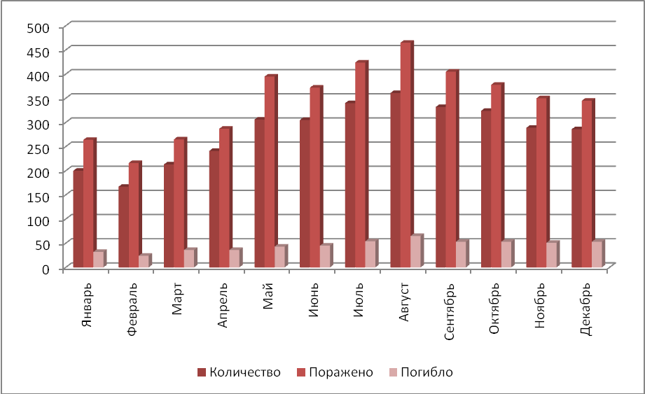

Рисунок 4. Среднее количество техногенных пожаров по месяцам

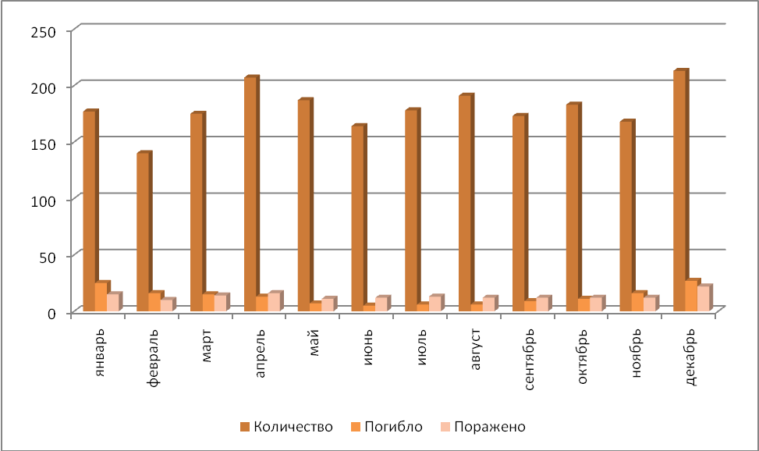

На системах жизнеобеспечения сохраняется вероятность возникновения техногенных аварий. Повышенный риск возникновения аварий в г.о.г. Воронеж, Россошанском, Лискинском, Кантемировском, Новоусманском муниципальных районах (Приложение 8).
Муниципальные районы с повышенным риском возникновения аварий на ЛЭП: г.о.г. Воронеж, Рамонский, Бобровский, Богучарский, Лискинский, Бутурлиновский (Приложение 9).
Вероятность возникновения ЧС - Р=0,1.
Значительные колебания суточных температур воздуха в марте месяце (7-9^{о}С) повышают риски возникновения аварийных ситуаций на протяженных линейных объектах, в первую очередь, на железных дорогах. Повышенный риск возникновения происшествий на железнодорожном транспорте на территории Россошанского, Подгоренского, Лискинского, Бобровского, Таловского, Новохоперского, Поворинского муниципальных районов (Приложение 10).
В результате опасных погодных явлений (сильные осадки, сильный ветер, туман) повышаются риски, связанные с ограничениями в работе авиации в аэропортах.

2.3. Биолого-социальные чрезвычайные ситуации

По средним статистическим данным в марте на территории области количество заболевших людей ОИВД и гриппом уменьшается по сравнению с февралем, но остается на высоком уровне (Рисунок 5,6).

Рисунок 5 . Динамика заболевания ОИВД населения Воронежской области

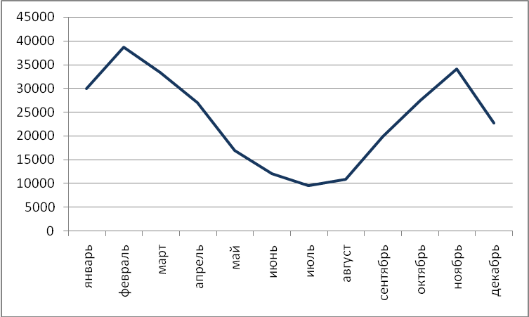

Рисунок 6 . Динамика заболевания гриппом населения Воронежской области
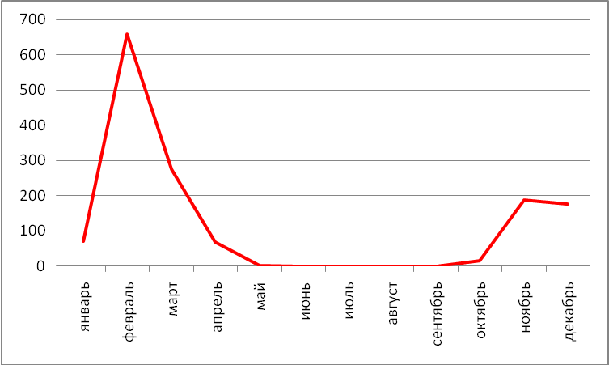

В марте на территории области существует возможность возникновения случаев заболеваемости среди населения природно-очаговыми зооантропонозами: туляремией, лептоспирозом, ГЛПС.
Также сохраняется угроза возникновения новых случаев заболевания бешенством среди сельскохозяйственных животных и сохраняется риск возникновения этого зооантропоноза среди населения. Повышенный риск возникновения заболевания бешенством среди сельскохозяйственных животных в городском округе город Воронеж, Богучарском, Павловском, Рамонском, Россошанском, Семилукском муниципальных районах (Приложение 11).
На территории области существует вероятность заболевания сельскохозяйственных животных африканской чумой свиней.
Весенний перелет птиц на территории Воронежской области происходит в среднем с середины марта до середины апреля, в связи, с чем повышается вероятность возникновения эпизоотий гриппа птиц с возможным заносом на птицеводческие хозяйства и случаев инфицирования людей групп риска (работники птицефабрик, владельцы домашней птицы, специалисты, задействованные в уничтожении больной птицы). В Приложение 12 представлена карта-схема мест стоянок и гнездования птиц на территории Воронежской области.
Существующие задолженности за электроэнергию и газ будут обуславливать вероятность возникновения кризисных ситуаций на системах жизнеобеспечения.
На водных объектах области ежегодно наблюдаются происшествия, связанные с выходом людей на подтаявший лед, из них до 80% составляют рыбаки от общего количества провалившихся под лед. По средним статистическим данным в марте на водоемах области тонет 2 человека (Рисунок 7).

Рисунок 7. Динамика гибели людей на водных объектах области
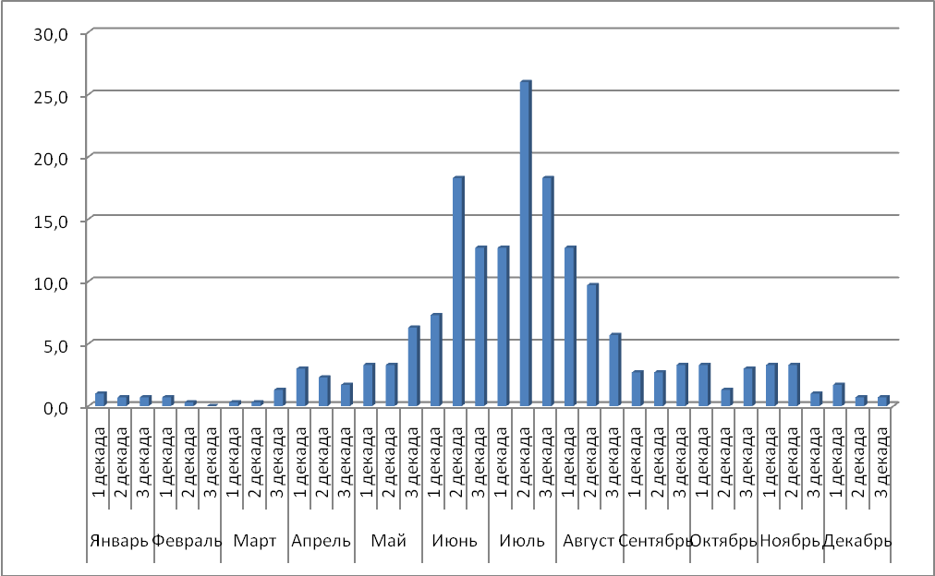

В период активного снеготаяния в дневные часы будет повышаться вероятность увеличения случаев травматизма среди населения (Источник - сход снежных масс и ледовых образований с крыш зданий).

3. Угрозы террористических актов

На территории области существует угроза совершения террористических актов.

4. Заключение, рекомендации

В марте месяце на территории области будут наблюдаться следующие факторы опасностей:
на достаточно высоком уровне останется количество бытовых пожаров, особенно в сельской местности;
сложные погодные условия будут повышать вероятность возникновения ДТП на дорогах области;
заболеваемость гриппом остается на высоком уровне;
существует угроза возникновения заболеваемости природно-очаговыми инфекциями: геморрагической лихорадкой с почечным синдромом, туляремией, бешенством.

Предложения и рекомендации:

1. Поддерживать в готовности пожарно-спасательные формирования, аварийные бригады, коммунальные и дорожные службы к немедленному реагированию в случае возникновения аварийных и кризисных ситуаций.
2. При получении информации о сложных погодных условиях:
немедленно информировать население по телевидению и радио;
проинформировать дежурные службы объектов электроснабжения, потенциально опасных объектов экономики, объектов с массовым пребыванием людей, в том числе лечебных учреждений;
привести в готовность аварийно-спасательные формирования;
проверить готовность резервов материальных средств для ликвидации ЧС на объектах электроснабжения;
особое внимание обратить на готовность резервных источников питания в лечебных учреждениях, системах жизнеобеспечения, на потенциально опасных объектах экономики с непрерывным производственным циклом.
3. Совместно с территориальными органами федеральных органов исполнительной власти, исполнительными органами государственной власти Воронежской области и их подчиненными подразделениями:
реализовать меры по предупреждению возникновения аварийных и чрезвычайных ситуаций на автомобильных трассах;
обеспечить нормальное функционирование транспортного сообщения, при необходимости осуществлять отсыпку дорожного полотна и пешеходных тротуаров песко - соляной смесью;
продолжать проверки противопожарного состояния административных зданий, учебных учреждений, производственных объектов. Проводить комплекс мероприятий по повышению пожарной безопасности на объектах с массовым пребыванием людей, обратить особое внимание на ВУЗы, общеобразовательные школы, дошкольные учреждения. Выявлять места проживания неблагополучных в социальном отношении семей, одиноких пенсионеров и инвалидов, а также ветхого жилья, уделяя особое внимание организации профилактической работы с данной категорией населения;
осуществлять ежедневный контроль функционирования объектов ТЭК и ЖКХ, а также контроль готовности аварийно-восстановительных бригад муниципальных образований к реагированию на возникновение аварий;
проводить разъяснительную работу с потребителями (абонентами) природного газа по пользованию газом в быту и содержанию ими газового оборудования в исправном состоянии, о необходимости заключения договоров на техническое обслуживание внутридомового газового оборудования со специализированной организацией;
организовать выявление нарушений в санитарно-техническом и санитарно-гигиеническом состоянии пищевых объектов. Особое внимание уделить пищеблокам детских дошкольных учреждений и учебных заведений;
в целях предупреждения распространения гриппа и острых респираторных вирусных инфекций:
продолжать профилактику среди населения – в первую очередь детей, пожилых людей с хроническими заболеваниями, а также лиц повышенного риска заражения:
обеспечить создание необходимого запаса медикаментов для лечения и профилактики гриппа и острых респираторных вирусных инфекций в аптеках и лечебно-профилактических учреждениях;
обеспечить готовность лечебно-профилактических учреждений на период подъема заболеваемости инфекциями с воздушно-капельным механизмом передачи;
усилить мероприятия по санитарной охране территории области от заноса и распространения карантинных инфекций и других заболеваний, выявлять заболевших респираторно-вирусной инфекцией граждан, прибывших из дальнего и ближнего зарубежья;
организовать контроль за эпидемиологической обстановкой, направленный на своевременное обнаружение и не распространение заболеваемости африканской чумой свиней, бешенством среди животных;

организовать работу по отводу талых вод от мест проживания населения и объектов инфраструктуры населения, расположенных в пониженных участках местности;
своевременно производить очистку крыш зданий и сооружений от снежных масс и ледовых образований;
в целях недопущения гибели людей на водных объектах области усилить профилактическую, агитационно-пропагандистскую и разъяснительную работу:
обеспечить масштабное проведение разъяснительной работы в СМИ, во всех общеобразовательных учебных заведениях по запрещению выхода (выезда) людей на лед рек и водоемов;
проводить распространение памятки «О правилах нахождения и поведения на льду»;
принять меры по созданию временных (выездных) спасательных постов в местах массового скопления людей на льду;
организовать выставление запрещающих знаков и предупреждающих щитов с информацией о запрете выезда автотранспорта и выхода людей на лед;
увеличить количество рейдов и патрулирований мобильными подразделениями из состава представителей полиции, муниципалитета, медицинского персонала и общественных организаций для выявления новых мест выхода людей на лёд и проведения профилактических бесед;
увеличить в выходные дни количество рейдов и патрулирований инспекторами ГИМС с привлечением спасателей, общественных организаций по местам выхода людей на лёд.
4. В целях обеспечения безаварийного пропуска паводковых вод, недопущения чрезвычайных ситуаций вследствие весеннего половодья, руководствоваться распоряжением правительства Воронежской области от 14.12.2017 № 1038-р «Об организации и проведении противопаводковых мероприятий на территории Воронежской области в 2018 году».
5. Усилить контроль на потенциально опасных, критически важных, социально значимых объектах, в местах массового пребывания людей.
6. Организовать инструктирование и проверку готовности ЕДДС городских округов и муниципальных районов, ДДС предприятий жизнеобеспечения, потенциально опасных и критически важных объектов, аварийно-спасательных и ремонтно-восстановительных формирований, предназначенных для ликвидации возможных аварий и ЧС на объектах ЖКХ.
7. Вести с населением области разъяснительную работу через СМИ:
о соблюдении правил дорожного движения и скоростного режима на автодорогах области;
о правилах эксплуатации электробытовых и газовых устройств;
о наличии угрозы возникновения очагов АЧС, их ликвидации, мерах профилактики этой болезни;
о профилактике природно-очаговых инфекций;
об опасности выхода (выезда) на лед водоемов;
об опасности падения снежных масс и гололедных образований с крыш зданий и сооружений.
8. Поддерживать на необходимом уровне запасы материальных и финансовых ресурсов для ликвидации чрезвычайных ситуаций. При возникновении предпосылок ЧС, немедленно докладывать старшему оперативному дежурному ФКУ «ЦУКС ГУ МЧС России по Воронежской области» и принимать все необходимые меры для смягчения последствий.

Заместитель начальника центра  (старший оперативный дежурный)  подполковник внутренней службы |  | П.А. Дмитриев

Приложение 1

Карта-схема зонирования территорий по степени
опасности возникновения сильного ветра

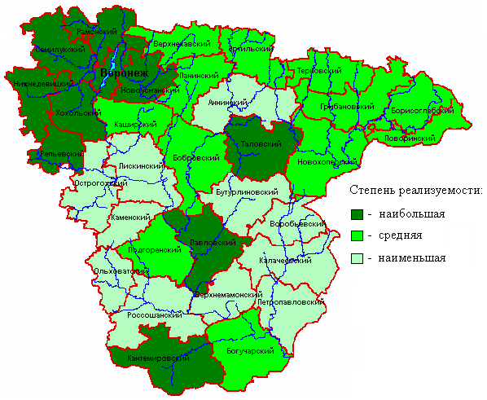

Приложение 2

Зоны повышенных рисков возникновения затоплений, подтоплений,
обусловленных весенним половодьем (крайне неблагоприятный сценарий развития)

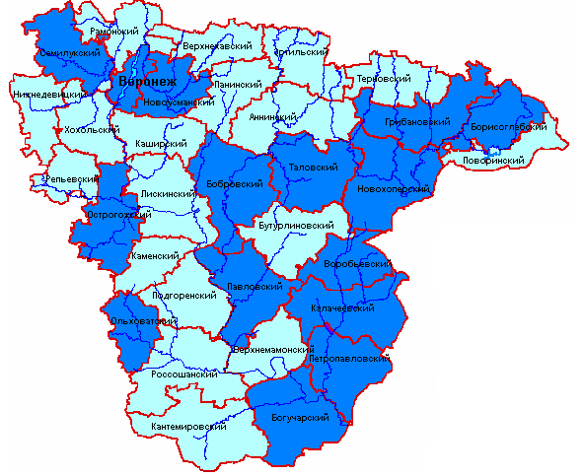

Условные обозначения

- районы с наибольшей вероятностью затоплений, подтоплений

Приложение 3

Зоны повышенных рисков возникновения затоплений низководных мостов
(крайне неблагоприятный сценарий развития)

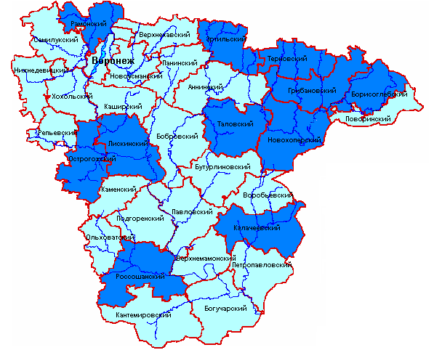

Условные обозначения

- районы с наибольшей вероятностью затопления мостов

Приложение 4

Зоны повышенных рисков возникновения затоплений, подтоплений,
обусловленных весенним половодьем (неблагоприятный сценарий развития)

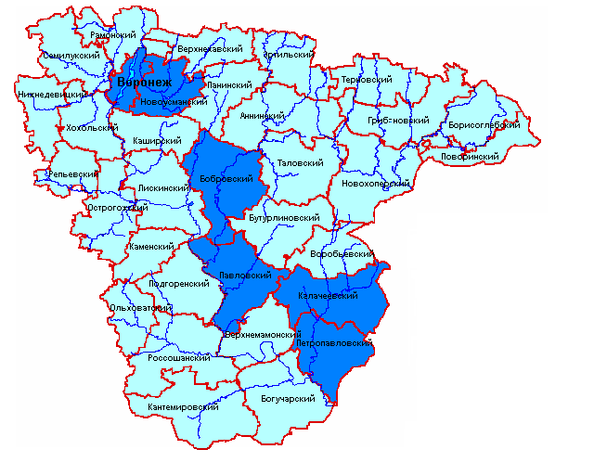

Условные обозначения

- районы с наибольшей вероятностью затоплений, подтоплений

Приложение 5

Зоны повышенных рисков возникновения затоплений низководных мостов
(неблагоприятный сценарий развития)

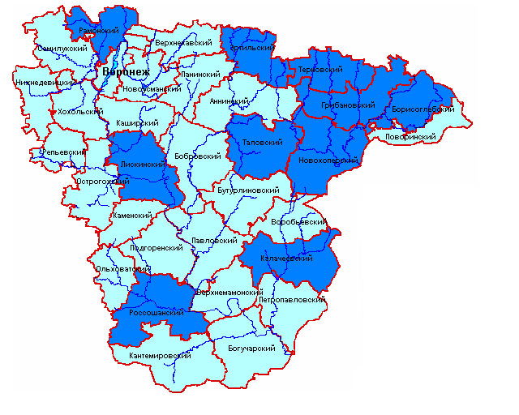

Условные обозначения

- районы с наибольшей вероятностью затоплений, подтоплений

Приложение 6

Муниципальные образования с повышенным риском ДТП

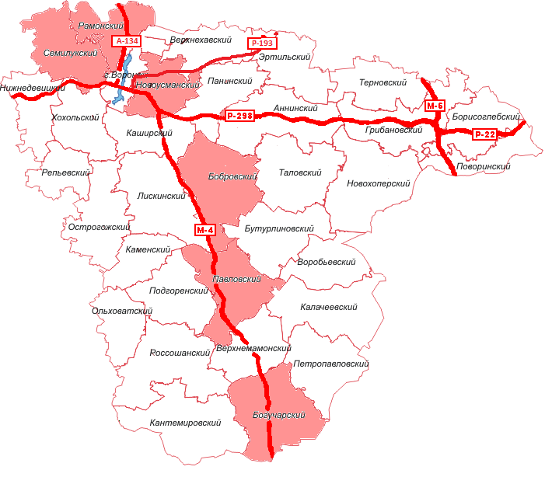

Условные обозначения

- - территории с повышенными рисками возникновения ДТП

Приложение 7

Карта-схема степени риска возникновения пожаров
на территории Воронежской области
за март на основе средних многолетних данных.

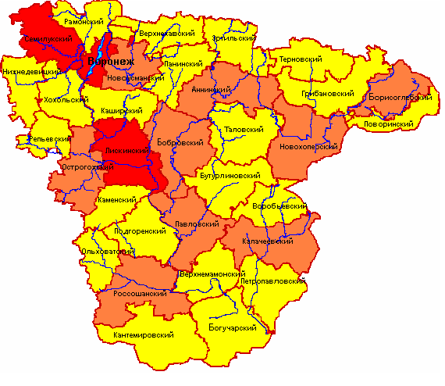
Условные обозначения

- Наиболее опасные районы по количеству пожаров
- Опасные районы по количеству пожаров
- Наименее опасные районы по количеству пожаров

Приложение 8

Карта-схема степени риска возникновения аварий на объектах ЖКХ Воронежской области

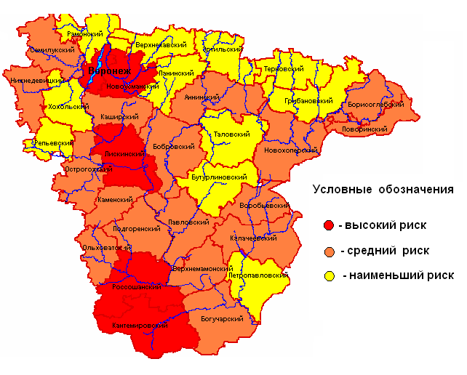

Приложение 9

Карта-схема степени риска возникновения аварий на ЛЭП Воронежской области

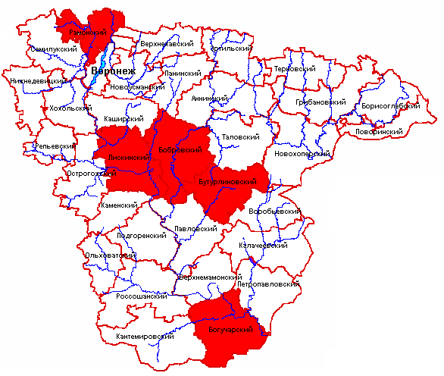

Условные обозначения

- районы с повышенным риском возникновения аварий

Приложение 10

Карта-схема степени риска возникновения аварий на железной дороге Воронежской области
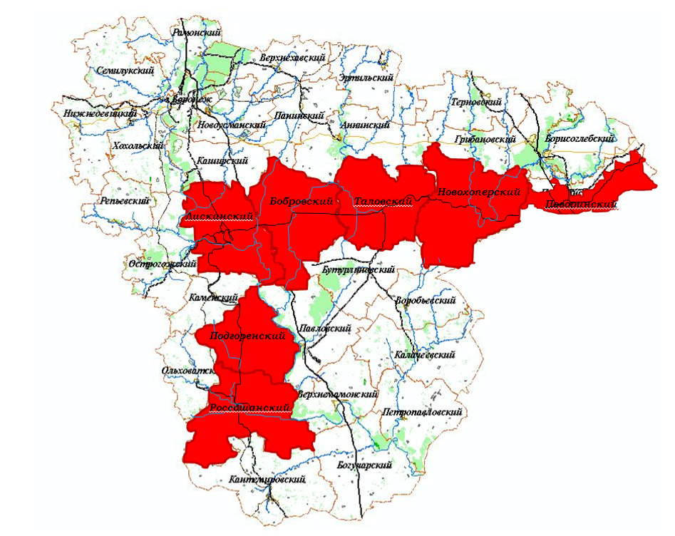

Условные обозначения
- - районы с повышенным риском возникновения аварийных ситуаций на железной дороге

Приложение 11

Территориальное распределение заболеваемости бешенством среди животных

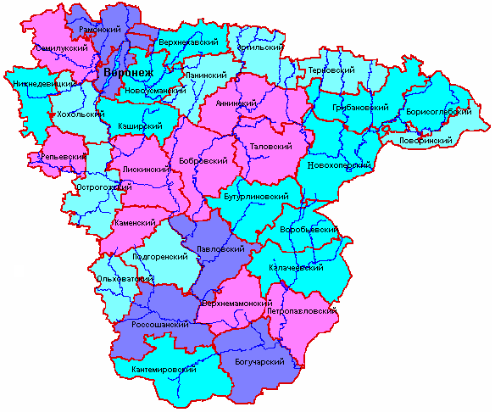

Условные обозначения

Условные обозначения

Приложение 12

Карта-схема мест стоянок и гнездования птиц

на территории Воронежской области

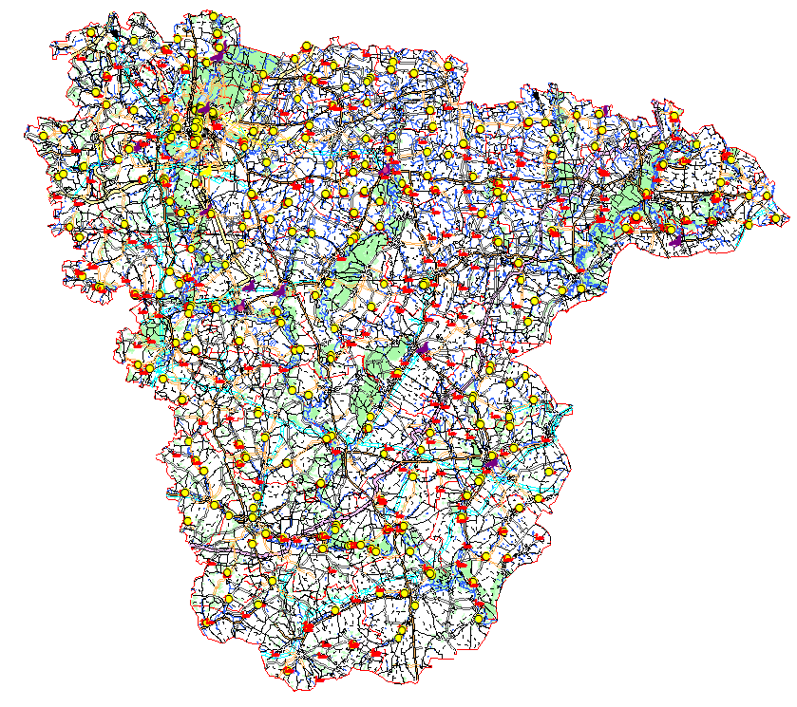

- места стоянок птиц
- места гнездования птиц

